Informe Técnico
Proyecto “Reloj Holograma “

Integrantes del grupo:
Arce, Melania
Benítez, Camila
Gonzalez, Gonzalo
Lavia, Luana
Ramirez, Melina

Índice
- Resumen……………………………….. Página 3
- Fundamentos teóricos………….. Página 4

RESUMEN

Este proyecto se basa en un mecanismo giratorio que consta de un motor al cual va fijada una placa electrónica que hace la función de hélice como si de un ventilador se tratase. En el extremo de esta placa va una hilera vertical con un número variable de LEDs. A través de la velocidad y de una adecuada programación del Arduino nano que domina a los LEDs, se aprovecha de la persistencia de imagen en la retina para generar la ilusión óptica que queda representada en una imagen, que podrá ser un dibujo o bien palabras.

Dicho proyecto se explicara el efecto visual llamado POV el cual es el fundamento de este trabajo. Más adelante se desarrollará el diseño de la placa impresa hasta su implementación como aspa del motor utilizado como base giratoria. A continuación se presentara una detallada aclaración del montaje de la estructura de soporte y de la fijación de la placa ya mencionada. Después se expondrá su programación detalladamente.

Investigaciones realizadas para empezar el proyecto

FUNDAMENTOS TEÓRICOS

En este capítulo se hablara de las bases teóricas del campo de la óptica que atañe a este proyecto. Se hablara de la arquitectura de nuestro ojo y de porque se produce este efecto persistente en nuestras retinas.

2.1- Arquitectura del ojo humano

El ojo es un órgano que detecta la luz y es la base del sentido de la vista. Su función consiste básicamente en transformar la energía lumínica en señales eléctricas que son enviadas al cerebro a través del nervio óptico.

El ojo humano posee un lente llamado cristalino que es ajustable según la distancia, un diafragma que se llama pupila cuyo diámetro está regulado por el iris y un tejido sensible a la luz que es la retina. La luz penetra a través de la pupila, atraviesa el cristalino y se proyecta sobre la retina, donde se transforma gracias a unas células llamadas fotorreceptoras en impulso nerviosos que son trasladados a través del nervio óptico al cerebro.

Su forma esférica mide aproximadamente 2,5 cm de diámetro y contiene un relleno de un gel transparente llamado humor vítreo que llena el espacio comprendido entre la retina y el cristalino.

Para que los rayos de luz penetren en la retina y se puedan enfocar, se deben refractar. La cantidad de refracción requerida depende de la distancia del objeto al observar. Un objeto a mayor distancia requerirá menos refracción que uno más cercano. La mayor parte de refracción necesaria se da en el cristalino, este puede cambiar de forma, aumentando o disminuyendo su capacidad de refracción. Al ir envejeciendo, el ser humano va perdiendo esta capacidad e ajustar el enfoque.

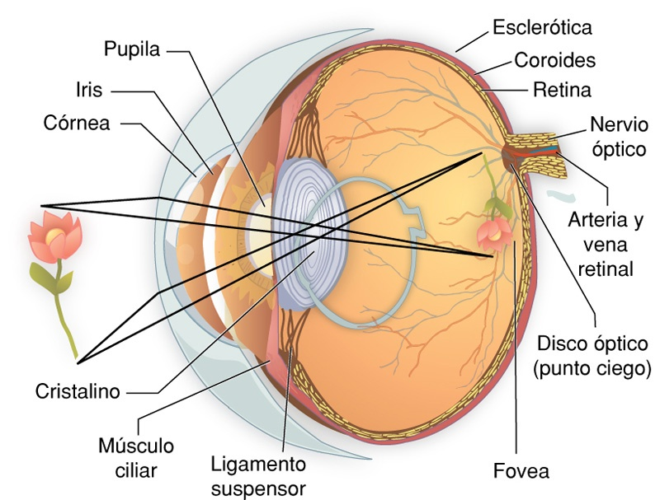
Figura Corte Transversal de un ojo humano

2.2- Persistencia retiniana

Este fenómeno visual, el Persistence Of Vision (POV) o persistencia retiniana fue descubierto por el científico belga Josehp-Antoine Ferdinand Plateu, que buscaba demostrar como una imagen puede permanecer en nuestra retina una décima de segundo antes de desaparecer por completo.

Según sus estudios, esto permitiría que veamos la realidad como una secuencia de imágenes interrumpidas y que podamos calcular de manera fácil la velocidad y dirección de un objeto que se desplaza, si esto no existiera, veríamos la realidad como una sucesión de imágenes estáticas e independientes. Plateu creyó descubrir que nuestro ojo es capaz de ver 10 imágenes en movimiento por segundo. Gracias a dicho fenómeno, las imágenes se superponen en la retina y el se encarga de enlazarlas como una sola imagen visual, móvil y continua. En el cine de blanco y negro, se pasaban 18 imágenes por segundo ya que se creía que era el mínimo para poder crear el efecto de movimiento, las películas actualmente proyectan 24 imágenes por segundo, e incluso 25 para poder adaptarse mejor a la frecuencia utilizada en televisión.

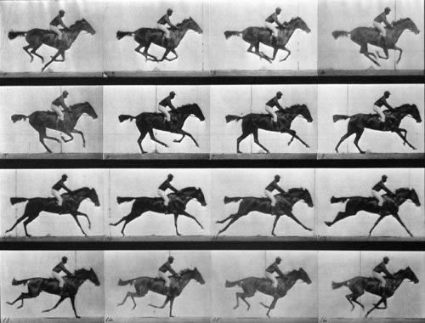

La persistencia retiniana es una característica en nuestro ojo produce que las imágenes que se observan no se borren instantáneamente, este hecho produce que las imágenes visualizadas, queden guardadas por un instante en el cerbero. Por ejemplo, al hacer girar una cerilla podemos lograr que esta parezca formar un círculo de fuego en el aire, lo mismo sucedería con un LED encendido. Si a tal LED o a un conjunto de ellos los activamos de manera apropiada en tiempo y forma, podemos obtener, gracias a la persistencia de nuestra visión, imágenes que parecen estar volando en el aire.

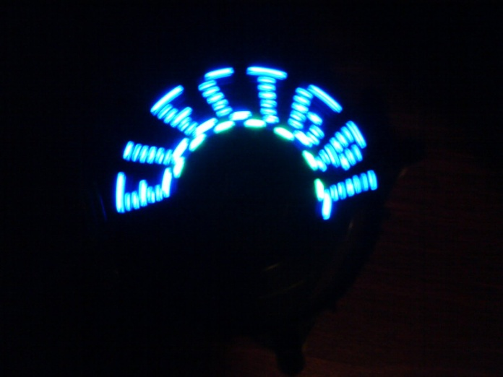
Estela de leds
DESARROLLO

Para empezar a realizar la investigación se realizo entre los compañeros de grupo un plan y la metodología de trabajo, el cual consistió en armar grupos que se encargaran de realizar una función específica.
Los grupos fueron 3, llamados Grupo A, B, y C.
El grupo A, se encargo de buscar: materiales que iban a ser necesitados y utilizados.
El grupo B, se encargo de buscar: recolección y elaboración de los datos y presupuesto.
El grupo C, se encargo de buscar: Circuitos y ayudar en los diseños.

MATERIALES UTILIZADOS

Recogidos por el grupo A y B:
- 10 Diodo LEDs (rojo)
- 1 Resistencia de 1K
- 10 Resistencia de 10 KΩ
- 1 Arduino Nano
- 1 Zócalo
- 1 Sensor
Resistencia eléctrica
Descripción:
Se denomina resistencia eléctrica la igualdad de oposición que tienen los electrones al desplazarse a través de un conductor. Una resistencia es un elemento pasivo que disipa energía en forma de calor según Joule; También establece una relación de proporcionalidad entre la intensidad de corriente que la atraviesa y la tensión medible entre sus extremos, relación conocida como ley de Ohm. La unidad de la resistencia en el Sistema Internacional de Unidades es el Ohmio, representada con la letra Omega (Ω) del alfabeto griego.

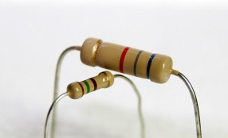

Diodo LED
Descripción:
Los LEDs son diodos que emiten luz cuando son conectados a un circuito. Su uso es frecuente como luces “piloto” en aparatos electrónicos para indicar si el circuito está cerrado. Los elementos componentes son transparentes o coloreados, incluye el corazón de un LED: el chip semiconductor. Los terminales se extienden por debajo de la capsula del LED e indican cómo deben ser conectados al circuito. El lado negativo está indicado de dos formas.
- Por la cara plana del LED.
- Por el menor de longitud. El terminal negativo debe ser conectado al terminal negativo del circuito.

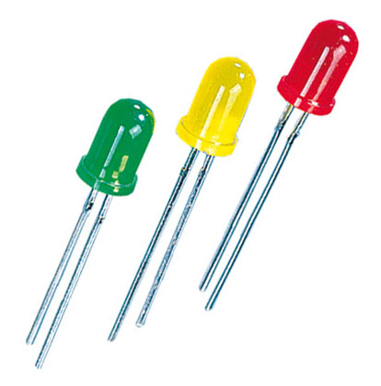

CABLES

Descripción

Se llama cable a un conductor (generalmente cobre) o conjunto de ellos generalmente recubierto de un material aislante o protector.

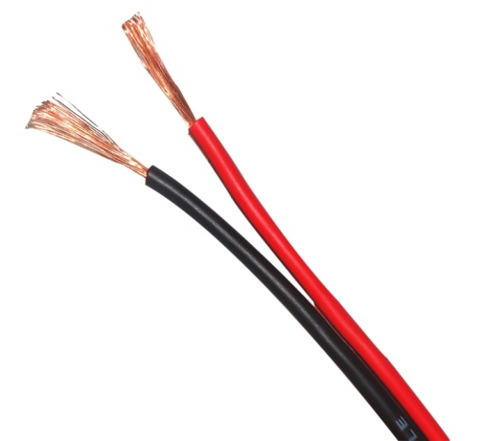

Arduino Nano

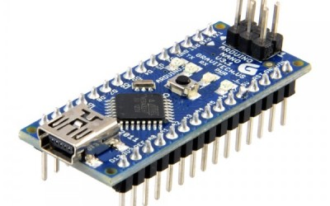

Descripción

Este arduino es la versión más pequeña del arduino uno. Basada en el atmega328 SMD. Esta versión está pensada para usar en protoboard. La disposición de sus pines facilita la conexión de los componentes sin necesidad de muchos cables. La otra gran ventaja por más obvia que parezca es su tamaño.

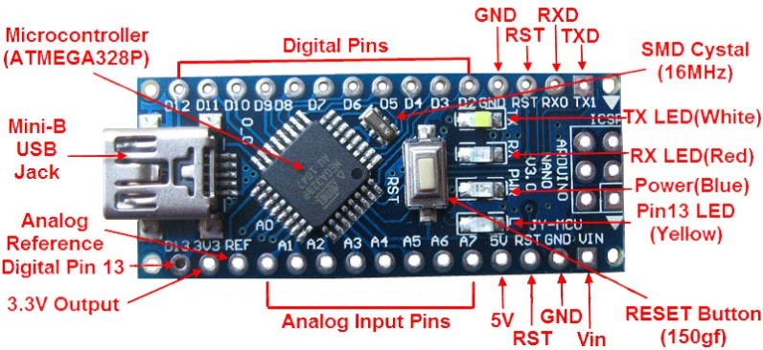

Alimentación
El Arduino Nano puede ser alimentado usando el cable USB mini-B, con fuente externa no regulada de 6-20V (pin 30), o con una fuente externa regulada de 5V (pin 27). La fuente de alimentación es seleccionada automáticamente aquella con mayor tensión.
El chip FTDI FT232RL que posee el nano solo es alimentado si la placa está siendo alimentada usando el cable USB. Como resultado, cuando se utiliza una fuente externa (no USB), a salida de 3,3V (La cual es proporcionada por el chip FTDI) no está disponible y los pines 1 y 0 parpadearan si los pines digitales 0 o 1 están a nivel alto.

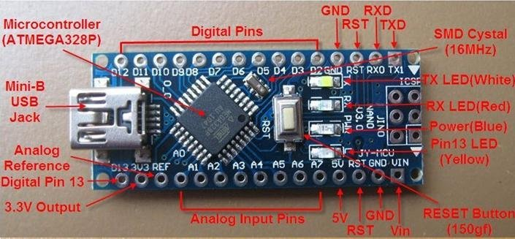

Memoria
El atmega 328 posee 32KB, (también con 2KB usados por el bootloader).
Entrada y salida
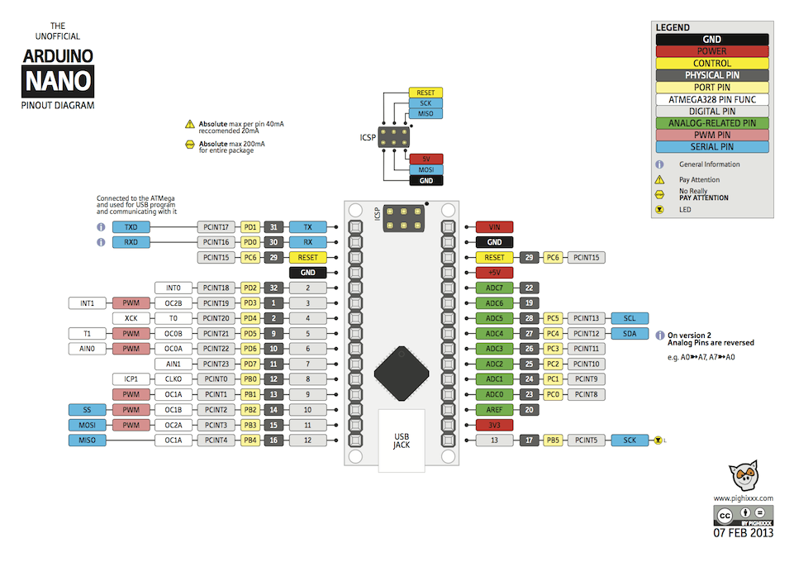

Cada uno de los 14 pines digitales del nano puede ser usado como entrada o salida, usando las funciones pinmode, digitalwrite, y digitalread. Operan a 5 voltios. Cada pin puede proveer o recibir un máximo de 40 mA y poseen una resistencia de pull-up (desconectada por defecto) de 20 a 50 KOhms. Además algunos pines poseen funciones especializadas
*Serial: 0 (RX) y 1 (TX). (RX) usado para recibir y (TX) usado para transmitir datos TTL vía serie. Estos pines están conectados a los pines correspondientes del chip USB-a-TTL de FTDI.
*Interrupciones Externas: pines 2 y 3. Estos pines pueden ser configurados para activar una interrupción por paso a nivel bajo, por flanco de bajada o flanco de subida, o por un cambio de valor. Mira la función attachInterrupt() para más detalles.
*PWM: pines 3, 5, 6, 9, 10, y 11. Proveen de una salida PWM de 8-bits cuando se usa la función analogWrite().
*SPI: pines 10 (SS), 11 (MOSI), 12 (MISO), 13 (SCK). Estos pines soportan la comunicación SPI, la cual, a pesar de poseer el hardware, no está actualmente soportada en el lenguaje Arduino.
*LED: Pin 13. Existe un LED conectado al pin digital 13. Cuando el pin se encuentra en nivel alto, el LED está encendido, cuando el pin está a nivel bajo, el LED estará apagado.
El Nano posee 8 entradas analógicas, cada unas de ellas provee de 10 bits de resolución (1024 valores diferentes). Por defecto miden entre 5 voltios y masa, sin embargo es posible cambiar el rango superior usando la función analogReference(). También, algunos de estos pines poseen funciones especiales:
I2C: Pines 4 (SDA) y 5 (SCL). Soporta comunicación I2C (TWI) usando la librería Wire (documentación en la web Wiring).
Hay algunos otros pines en la placa:
AREF. Tensión de referencia por las entradas analógicas. Se configura con la función analogReference().
Reset. Pon esta línea a nivel bajo para resetear el microcontrolador. Normalmente se usa para añadir un botón de reset que mantiene a nivel alto el pin reset mientras no es pulsado.
Comunicación
El Arduino Nao tiene algunos métodos para la comunicación con un PC, otro Arduino, u otros microcontroladores. El ATmega328 poseen un módulo UART que funciona con TTL (5V)el cual permite una comunicación vía serie, la cual está disponible usando los pines 0 (RX) y 1 (TX). El chip FTDI FT232RL en la placa hace de puente a través de USB para la comunicación serial y los controladores FTDI (incluidos con el software de Arduino) provee al PC de un puerto com vitual para el software en el PC. El software Arduino incluye un monitor serial que permite visualizar en forma de texto los datos enviados desde y hacia la placa Arduino. Los LEDs RX y TX en la placa parpadearán cuando los datos se estén enviando a través del chip FTDI y la conexión USB con el PC (Pero no para la comunicación directa a través de los pines 0 y 1)
La librería SoftwareSerial permite llevar a cabo una comunicación serie usando cualquiera de los pines digitales del Nano.
El ATmega328 también soporta comunicación I2C (TWI) y SPI. El software Arduino incluye la librería Wire para simplificar el uso del bus I2C; mira la documentación para más detalles. Para usar la comunicación SPI, por favor mira la hoja de datos del ATmega328.
Hay una versión más antigua, la 2.3, en que el nano está basado en el chip Atmega168. Acá podemos ver su datasheet & schematic

Diseño de circuito

*Para el diseño de la placa se han tenido en cuenta las dimensiones de la misma ya que al realizar la hélice, deberá tomar una forma rectangular y lo mas reducida posible para que el motor tenga la superficiente potencia para hacerla girar.
Diseño de la placa:

